书名：汤一介集
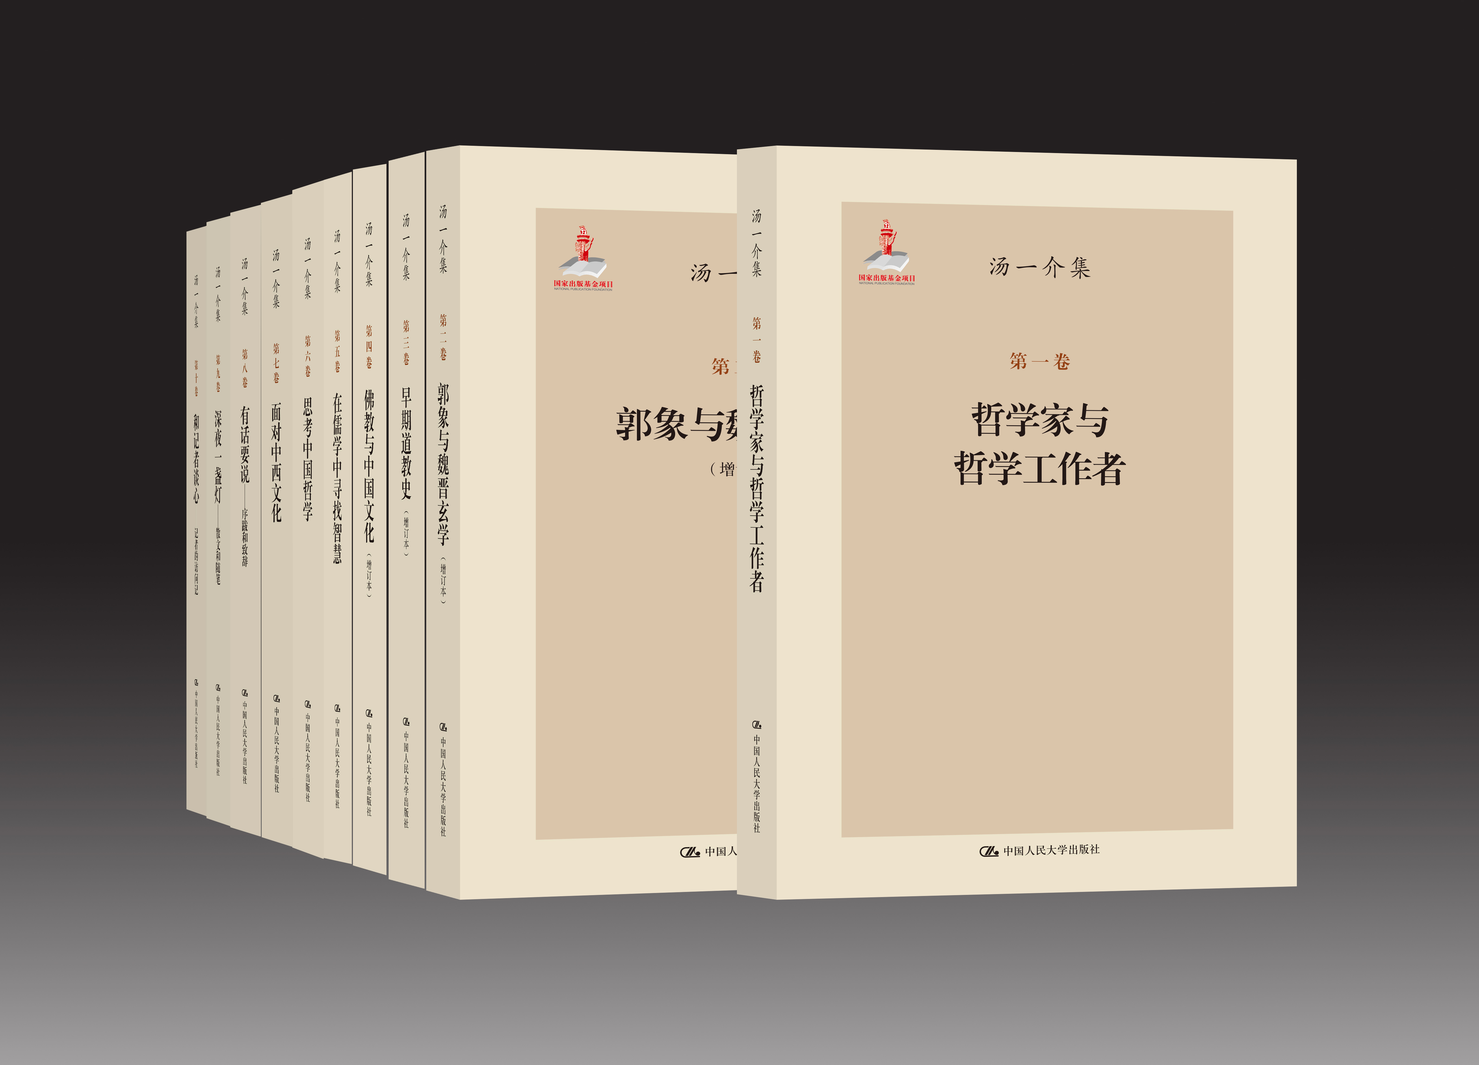
书号：978-7-300-18397-8
著者：汤一介
责任编辑：李红 等
成品：16开页数：3000
纸张：70克玉龙胶
装帧：精装
出版时间：2014年5月
定价：998元
出版社：中国人民大学出版社

- 本书卖点
哲学家、思想家汤一介先生作品精华结集
品读大师学术经典
弘扬优秀文化传统
继承宏富思想智慧

◆ 读者定位
1、哲学研究者

- 作者简介
汤一介，1927年生，湖北省黄梅县人。1951年毕业于北京大学哲学系，后一直任教于北京大学哲学系，现为北京大学哲学系资深教授。1990年获加拿大麦克玛斯特大学荣誉博士学位，2006年获日本关西大学荣誉博士学位。曾创办中国文化书院、中国哲学与文化研究所等学术研究机构。主要著作有《郭象与魏晋玄学》、《早期道教史》、《佛教与中国文化》等，主编有《20世纪西方哲学东渐史》、《儒藏》（精华编）、九卷本《中国儒学史》等。

- 内容简介
《汤一介集》收录了汤一介先生初入学界至今的著述和演讲等，全面展现了汤先生的思想轨迹与学术贡献，也从侧面折射出我国现代哲学研究的发展历程，为弘扬中国优秀文化传统，尤其是儒、道、释三家学说的现代性转化提供了丰富的思想资源。
文集分为十卷，依次为：《哲学家与哲学工作者》、《郭象与魏晋玄学（增订本）》、《早期道教史（增订本）》、《佛教与中国文化（增订本）》、《在儒学中寻找智慧》、《思考中国哲学》、《面对中西文化》、《有话要说》、《深夜一盏灯》、《和记者谈心》，是内容最全、学术水平最高的一部汤先生文集。每卷都配有多幅彩色插图，记录了汤先生求学时代至今的生活点滴，为读者展示一个生动鲜活的学者形象。

第一卷《哲学家与哲学工作者》
本卷收入作者在“文化大革命”之前所写的已刊或未刊论文，表现了作者在1949年前对哲学的探索与思考，以及在1949年后至“文化大革命”期间，因受极左思潮影响，一个中国学人从想当“哲学家”而最终只能做一个“哲学工作者”的历程。

第二卷《郭象与魏晋玄学（增订本）》
“文化大革命”后，作者力图摆脱极左思潮的影响，努力追求以真正哲学思考的方式进行研究。本卷以玄学家郭象为中心全面论述了魏晋玄学的产生、发展、特征以及在哲学思想史上的地位。书中通过魏晋玄学范畴的研究来寻找中国哲学的范畴体系，梳理了魏晋玄学发展的内在理路，探讨了哲学方法对认识哲学思想变迁的重要意义，尝试把哲学的比较方法运用于中国哲学的研究领域，并深入分析了魏晋玄学到唐初重玄学发展的原因。

第三卷《早期道教史（增订本）》
本卷通过对魏晋南北朝时期道教的深入研究，肯定了“宗教”和“非理性”对人类社会生活的意义，将道教提升到学术层面来探讨，期在重新建构道教思想体系。书中指出，道教作为一种宗教，虽然不同于儒家与道家，但其思想源流却又离不开这两家，它从一开始就是以儒道互补为特征的。书中还特别讨论了道教仪式和它的组织形成，并从四个角度入手讨论了当时的佛道之争。

第四卷《佛教与中国文化（增订本）》
本卷是作者在佛学研究方面的成果。书中讨论了印度佛教传入与当时玄学、儒家、道家的关系和争论，介绍了隋唐时期天台宗、华严宗、禅宗发展的历史及其主要思想，分析了中国历史上儒释道三教没有因宗教思想文化的不同而发生战争的内外原因，考证了与佛教相关的部分文献等，并收入了作者对《心经》的通俗讲义。书中注重从佛道比较的视角来研究佛教，展现出佛教在整个中国文化中的作用与影响。

第五卷《在儒学中寻找智慧》
本卷是作者在儒学研究方面论文的汇编，展现出作者对儒学现代意义所作的思考。书中探讨了儒家思想第三期发展可能性问题，阐述了作者长期思考与关注的儒家哲学中的真善美、天人合一、知行合一、情景合一、普遍和谐、内在超越性、内圣外王之道、道始于情、和而不同等理论问题，并分析了之所以编纂《儒藏》的原因、意义等问题。

第六卷《思考中国哲学》
本卷是作者在中国哲学研究方面论文的汇编。书中勾勒了作者研究哲学的历程，分析了中国传统哲学的范畴体系等核心问题，提出五四运动以来的文化是在保守主义、自由主义、激进主义三种力量所形成的张力制约下前行，从中国现代哲学的探索与创新角度指明了中国现代哲学未来发展的方向，并提出了“创建中国解释学”的理论构想，最后还缅怀了中国现代哲学家对中国学术的贡献。

第七卷《面对中西文化》
本卷是作者对中西文化交流研究方面论文的汇编。书中分析了中国文化如何从传统走向现代以及中国文化如何走向世界的问题，从中国学术界出现的“文化热”现象反思了文化多元发展的必然性，并通过对亨廷顿“文明冲突”论的批评扩展了这一反思，论述了中国文化与西方文化的对话与交流必定会对双方文化发展产生重要意义，也抒发了作者对现实文化中出现的一些问题的感受。

第八卷《有话要说——序跋和致辞》
本卷收入了作者为自己和他人写的序跋，以及在一些会议上的致辞。是作者在特定情形下要说的话，展现出作者在许多问题上的独特视角与思考。

第九卷《深夜一盏灯——散文和随笔》
本卷收入了作者所写的散文与随笔，分为“在进退两难之间”、“我爱我家”、“北大，我的精神家园”、“所感、所思、所忆杂录”、“需要有不同的声音”、“文化随笔”、“我从哪里来，我到哪里去？”、“中国的‘老天爷’”等七个部分，其中追忆了作者的个人经历、家庭生活、在北京大学的学习与工作，并记录了平时的所思所感以及文化随笔等。最后两部分内容分别出自作者与人合著的《生死》、《天》两部随笔集。

第十卷《和记者谈心——记者的访问记》
本卷收入的是记者们对作者的访谈、报道，以及学界对作者研究的相关论文等，由此可从生动活泼的口语或他人的视角等来了解作者及其思想。

◆ 简要目录
第一卷 哲学家与哲学工作者
第二卷 郭象与魏晋玄学（增订本）
第三卷 早期道教史（增订本）
第四卷 佛教与中国文化（增订本）
第五卷 在儒学中寻找智慧
第六卷 思考中国哲学
第七卷 面对中西文化
第八卷 有话要说——序跋和致辞
第九卷 深夜一盏灯——散文和随笔
第十卷 和记者谈心——记者的访问记

◆ 上架建议
哲学/文集

书摘
前言
我这一生可以说是在读书、教书、写书、编书中度过的。年轻时我喜欢读中外文学著作。由于读了一些名著，我对人生、社会产生了许多问题，因此我常常向自己提出一些问题来思考。于是，我选择哲学系，希望能了解到中外哲学家思考的哲学问题及其思考哲学问题的方法。为了积累知识和教好课，我购买了不少书，有五万余册。当然，我认真读的书也就是几百册，其他翻翻而已。在开始写作时，我大体上就是从思考的问题展开的，但此后因环境的变化，思想被一条绳子束缚住了，走了三十年的弯路，把最可能有创造力的时光白白度过。我想，这不是我一个人遇到的问题，而是一两代学人遇到的问题。正如冯友兰先生所说，他在20世纪50年代之前的学术历程中是有“自我”的，但在50年代后则失去了“自我”，只是到80年代又找回了“自我”。因此，严格地说，我是80年代才走上学术研究的正轨。
在80年代后，我头脑中存在着一个矛盾：作为哲学家还是哲学史家两个虽有联系但却很不相同的方向，我是向哪个方向发展呢？这个问题一直到现在仍然是个问题。因此，在七十五岁以后，我一方面主持编纂《儒藏》，另一方面仍然在思考和研究一些哲学问题。当然，我也有自知之明，知道自己不可能创构一有重大意义的哲学体系。但思考哲学问题的习惯，使我还是在关注某些哲学问题，只要有时间我就把这些问题写作成文，作为我思想的记录，也希望得到同行的响应和批评指正。
本想为此文集写一“总序”，但我近日有病在身，就写这一短短的“前言”吧！好在本文集每卷的卷首，我都写有“自序”，读者或可对我写作的意图有所了解。
汤一介
2013年11月24日

《汤一介集》后记
在本文集的编订过程中，许多同志参与了其中的引文与文字的核对及校订。《哲学家与哲学工作者》由贺拥军校订；《郭象与魏晋玄学》在2009年第三版出版前曾由杨浩、徐强校订，此次收入本文集又由王文利、雷博、俞菁慧进行了校订；《早期道教史》由杨浩校订；《佛教与中国文化》先后经赵建永、杨浩等校订。此外，杨浩、胡士颍、陈志远、肖力千、张阳、王博、吕明烜、王文利等参与了其他卷的校订。在这里，我对他们的辛勤劳动表示感谢。
最后，我还要特别感谢中国人民大学出版社王琬莹以及各卷责任编辑的辛劳和认真负责的精神。
汤一介
2013年11月27日

